ICS

中国银联股份有限公司企业标准
Q/CUP
多渠道平台接入接口规范
第0部分：交易处理说明

2013-05-22发布
中国银联股份有限公司 发布
2013-05-22实施
Q/CUP 035.0—2013
代替Q/CUP 035.0-2010

目 录
1 范围 1
2 规范性引用文件 1
3 术语和定义 1
3.1 SP（服务提供商） 1
3.2 渠道接入机构 1
3.3 渠道代理商 1
3.4 委托关系 1
3.5 委托方式 2
3.6 支付工具号 2
3.7 用户号码 2
3.8 委托内容 2
3.9 委托信息存管方 2
3.10 支付终端号 2
3.11 辅助支付渠道 2
3.12 行业商户机构代码 3
3.13 SP机构代码 3
3.14 商户代码 3
4 概述 3
4.1 系统架构 3
5 联机交易处理流程 3
5.1 委托类交易 3
5.1.1 建立委托关系 3
5.1.2 撤销委托关系 4
5.1.3 取消所有委托关系 4
5.1.4 增定委托关系 5
5.1.5 修改支付密码 5
5.1.6 重置支付密码 5
5.1.7 建立终端定制关系 5
5.1.8 撤销终端定制关系 6
5.1.9 建立终端转账定制关系 6
5.1.10 撤销终端转账定制关系 7
5.2 查询服务类交易 7
5.2.1 委托关系查询 7
5.2.2 银行卡余额查询 7
5.2.3 帐单费用查询 7
5.2.4 行业信息查询 8
5.2.5 银行卡账户验证 8
5.3 金融支付类交易 8
5.3.1 缴费 8
5.3.2 缴费撤销 9
5.3.3 现金缴费 10
5.3.4 消费 10
5.3.5 消费撤销 11
5.3.6 缴费退货 11
5.3.7 消费退货 12
5.3.8 IC卡脱机消费通知 12
5.3.9 销账 13
5.3.10 单笔代收 13
5.3.11 单笔代收撤销 13
5.3.12 现金充值 16
5.3.13 现金充值撤销 16
5.4 转账服务类交易 13
5.4.1 转账 13
5.4.2 电子现金指定账户圈存 14
5.4.3 电子现金非指定账户圈存 15
5.5 网络管理类交易 16
5.5.1 签到 16
5.5.2 申请重置密钥 16
5.5.3 密钥重置请求 17
5.5.4 线路测试 17
5.5.5 IC卡公钥/参数下载查询 18
5.5.6 IC卡公钥/参数下载 18
5.5.7 IC卡公钥/参数下载结束 18
5.6 辅助服务类交易 19
5.6.1 票据打印 19
5.6.2 银行卡账户验证 19
5.7 冲正交易 19
5.8 联机交易的超时限定 19
6 批量交易处理流程 19
6.1 正常处理流程 20
6.2 异常处理流程 20
7 托管数据文件处理流程 20
7.1 正常处理流程 20
7.2 异常处理流程 20
8 行业商户对账文件处理流程 20
9 清算处理说明 21
10 差错处理说明 21

多渠道平台接入接口规范-交易处理说明
  - 范围
本标准规定了中国银联多渠道平台各种业务交易处理流程，涉及的内容包括联机交易的处理流程及其异常处理、批量交易的处理流程及其异常情况的处理、以及差错处理流程等。
本标准规定的交易发起方主要为终端、渠道接入机构。
本标准规定的银联处理系统是指多渠道交易的受理系统及银联核心转接系统。一笔多渠道交易由发起方（终端、渠道接入机构、商户）发起后，将由银联多渠道接入平台进行受理，再转入银联核心转接系统转发至发卡机构。因此，本文将银联多渠道接入平台及银联转接系统统称为银联处理系统。
  - 规范性引用文件
下列文件中的条款通过本标准的引用而成为本标准的条款。凡是注日期的引用文件，其随后所有的修改单（不包括勘误的内容）或修订版均不适用于本标准，然而，鼓励根据本标准达成协议的各方研究是否可使用这些文件的最新版本。凡是不注日期的引用文件，其最新版本适用于本标准。
《银行卡联网联合技术规范V2.0》
《银联卡公共支付技术规范》
《银联卡POS终端技术规范》

  - 术语和定义
    - SP（服务提供商）
在银联卡多渠道业务中特指行业商户，主要为公用事业单位类型的商户、以及非传统受理POS交易的合作商户。

    - 渠道接入机构
拥有或被授权使用专用网络，借助该网络并依据收单机构的委托，在交易终端和收单平台（含收单处理平台）间建立交易渠道，确保来自终端的交易顺畅发送到收单处理平台。互联网支付业务中不存在渠道接入机构。渠道接入机构与收单机构协商确定收单分配及风险分担事宜。
    - 渠道代理商
在银联卡多渠道业务中特指某些行业商户，既拥有专用网络，在终端和收单处理平台间建立交易渠道，又可以利用自己的渠道提供相应服务的一种特殊的渠道接入机构。
    - 委托关系
指持卡人通过特定的委托方式，在本人名下的支付工具号与特定的支付终端号或用户号码之间建立或变更某种关联关系；在约定的条件范围内，受托方可以凭此关联关系，按照约定的委托内容，协助或代替委托方完成缴费或其它支付结算服务。对于发卡方来说，委托关系主要体现为用户号码（以及其对应的行业商户）与支付工具之间的关联，是发卡方决定是否承兑公共支付交易的重要依据。
委托关系主要有以下几种类型：
1、主动定向委托：建立支付号码、支付工具号码、用户号码三者之间的绑定关系。
2、非定向委托：建立支付号码、支付工具号码之间的绑定关系。多渠道系统生成支付密码并返回接入端。
    - 委托方式
指委托方发起及受托方接收委托关系的契约形式与发起渠道。委托形式包括书面契约和电子契约两种；发起渠道包括柜面人工、POS人工、自助终端自助（含ATM、互联网PC、自助终端、固网电话、手机、数字机顶盒终端发起的自助方式）等。

    - 支付工具号
指持卡人用于完成委托支付服务的支付工具号码，例如卡号。

    - 用户号码
指行业商户向其用户（即持卡人）分配的，用于标示用户编号的唯一序列号。用户号码不同于用户账单编号，后者是行业商户给出的，用户号码项下包含用户需当期支付服务费用信息的编号，即用户号码下属有多个用户账单编号。例如上海电信属行业商户，上海电信的用户A也是多渠道平台的持卡人A，该A客户的上海电信的【用户号码】为电信账单上的分帐序号49842 498331；某月份的用户账单编号为电信账单上的销账代码031008042588665508070100000063401（注：当期服务费用为63.40元）。每个地区、每个行业商户对应的【用户号码】及其下的用户账单编号均不同。

    - 委托内容
指持卡人委托受托方，可以在何交易时间范围内，通过何交易终端及方式，凭借何关联关系，协助或代替持卡人完成何种支付结算服务。即【委托内容】是委托协议中，双方约定的只有特定条件发生时的特定操作事项。

    - 委托信息存管方
指存放并验证委托关系信息的机构，仅存放委托关系信息但不提供验证服务的机构不属委托信息存管方。受托方不一定是委托信息存管方，例如假设受托方是行业商户和收单机构，但提供委托关系验证服务的是收单机构，行业商户就不属委托信息存管方；委托信息存管方不一定是受托方，例如假设行业商户和发卡机构是受托方，但行业商户将委托信息提供给收单机构，并要求收单机构验证委托关系，此时的收单机构就是委托信息存管方。在公共支付业务中，建议发卡方成为委托信息存管方；具体要求在业务规则中明确。

    - 支付终端号
用于标识持卡人发起支付交易的终端号码或标识持有人身份的唯一号码，即在某些发起交易的渠道上，这些渠道的终端所具有的支付编号。支付终端号仅表达用于支付的一种手段，在委托过程中，支付终端号不是完全必须的。该号码一般由终端管理人（可以不是收单机构）分配，如手机终端中的手机号，或持卡人在受托方登记注册的用于标示唯一身份的用户名。简称为支付号码。
    - 辅助支付渠道
在交易过程中，用以辅助交易完成的的渠道。如用户刷卡缴费时，用于完成缴费确认的手机。
    - 行业商户机构代码
行业商户机构代码是ISO 8583的变长数据元，最大长度为11位。
    - SP机构代码
在银联系统与入网机构的接口以及SP与银联的接口中唯一标识某一行业商户的代码。其定义见附件B。
    - 商户代码
特约商户统一编码为15 位数字，中国境内及中国香港、澳门和台湾地区商户编码由机构代码、地区代码、商户类型、商户顺序号四部分组成；中国境外其他地区商户编码原则使用特约商户统一编码格式。
中国境内商户编码格式如下：
机构代码（3 位）+地区代码（4 位）+商户类型（4 位）＋商户顺序号（4 位）。

  - 概述
    - 系统架构
多渠道业务的系统架构如下图：
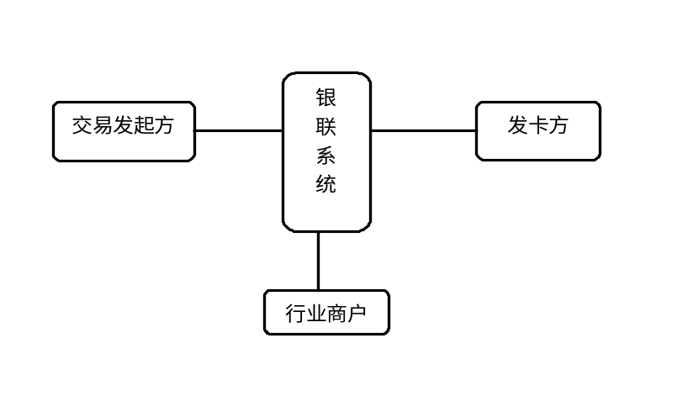
-- 发卡方指加入中国银联跨行交易交换网络的入网机构。
-- 交易发起方指主动向多渠道平台发起交易的一方。
-- 行业商户特指为持卡人提供公用事业服务的商户。
--银联系统指参与多渠道交易处理的银联系统，主要包括多渠道平台及CUPS。

  - 联机交易处理流程
    - 委托类交易
      - 建立委托关系
        - 交易介绍
建立委托关系交易是由用户通过特定的委托方式主动发起的，用于将本人名下的支付工具号与特定的支付终端号及用户号码之间建立绑定关系；在约定的条件范围内，受托方可以凭此绑定关系，按照约定的委托内容，协助或代替委托方完成缴费或其它支付结算服务。
对于SP，银联将为其建立用户委托资料库，用于保存和用户委托资料的核对；基于委托开展相关业务的SP和发卡机构应当保存与各自业务相关的用户资料。当银联、入网机构、SP三方用的委托信息出现不一致时，在未得到同步处理之前，以银联系统保存的用户委托信息为准。
本交易不参与清算，本交易可以引发冲正。
        - 正常流程
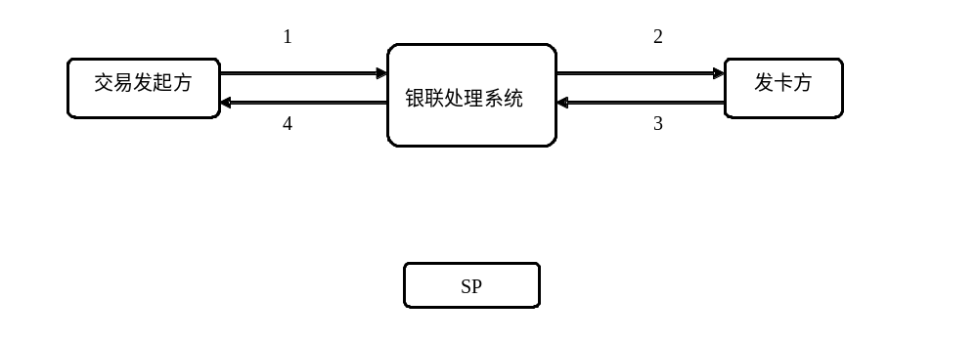
1－交易发起方将建立委托关系交易请求发送给银联处理系统；
2－银联系统将请求消息发送给发卡方；
3－发卡方向银联处理系统返回交易应答；
（1）发卡方应检查持卡人身份、账户有效性等关键信息，审核通过后发送应答给银联系统
（2）如果发卡方审核未通过审核或者返回应答出错（例如应答超时或者应答MAC校验出错），则拒绝该交易
4－银联系统将应答消息转发给交易发起方，返回建立委托关系的结果；
        - 异常流程
交易发起方和银联系统在超时未收到应答时，均可以发起冲正。
      - 撤销委托关系
        - 交易介绍
撤销委托关系是对建立委托关系的反向操作，用于撤销或解除用户名下的支付工具号与特定的支付终端、用户号码之间的绑定关系。
本交易不参与清算，本交易可以引发冲正。
        - 正常流程
参见5.1.1.2 建立委托关系正常流程。
        - 异常流程
参见5.1.1.3 建立委托关系异常流程
      - 取消所有委托关系
        - 交易介绍
用于取消与指定支付号码或支付工具号码相关的所有委托关系。
本交易不参与清算，本交易不引发冲正。
        - 正常流程
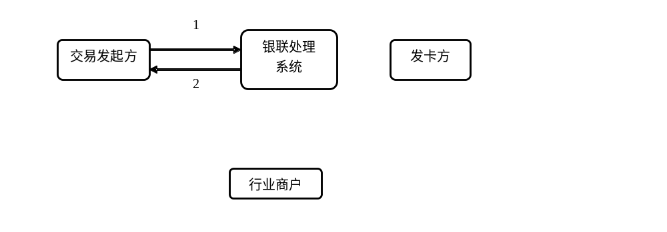
1-交易发起方向银联系统发送交易请求
2-银联系统向交易发起方返回交易应答：
        - 异常流程
若交易发起方超时未收到应答，则向终端返回失败，不引发冲正。
      - 增定委托关系
用于为指定的委托关系增定用户号码。
本交易不参与清算。本交易不引发冲正。
        - 正常流程
参见5.1.3.2 取消所有委托关系正常流程。
        - 异常流程
参见5.1.3.3 取消所有委托关系异常流程。
      - 修改支付密码
修改支付密码交易是用户申请修改其原业务内容建立委托关系或开通非定向支付委托时下发的支付密码的交易。
本交易不参与清算，本交易不引发冲正。
        - 正常流程
参见5.1.3.2 取消所有委托关系正常流程。
        - 异常流程
参见5.1.3.3 取消所有委托关系异常流程。
      - 重置支付密码
重置支付密码交易是用户申请重置其原业务内容建立委托关系或开通非定向支付委托时下发的支付密码的交易。
本交易不参与清算，本交易不引发冲正。
        - 正常流程
参见5.1.3.2 取消所有委托关系正常流程。
        - 异常流程
参见5.1.3.3 取消所有委托关系异常流程。
      - 建立终端定制关系
        - 交易介绍
建立终端定制关系交易是由用户通过特定的委托方式主动发起的，用于将本人名下的支付工具号与特定的支付终端号之间建立绑定关系；绑定关系建立后，交易须由用户主动发起。
对于SP，银联将为其建立用户委托资料库，用于保存和用户委托资料的核对；基于委托开展相关业务的SP和发卡机构应当保存与各自业务相关的用户资料。当银联、入网机构、SP三方用的委托信息出现不一致时，在未得到同步处理之前，以银联系统保存的用户委托信息为准。
本交易不参与清算，本交易可以引发冲正。
        - 正常流程
1－交易发起方将建立终端定制关系交易请求发送给银联处理系统；
2－银联系统将请求消息发送给发卡方；
3－发卡方向银联处理系统返回交易应答；
（1）发卡方应检查持卡人身份、账户有效性等关键信息，审核通过后发送应答给银联系统
（2）如果发卡方审核未通过审核或者返回应答出错（例如应答超时或者应答MAC校验出错），则拒绝该交易
4－银联系统将应答消息转发给交易发起方，返回建立委托关系的结果；
        - 异常流程
交易发起方和银联系统在超时未收到应答时，均可以发起冲正。
      - 撤销终端定制关系
        - 交易介绍
撤销终端定制关系是对建立终端定制关系的反向操作，用于撤销或解除用户名下的支付工具号与特定的支付终端之间的绑定关系。
本交易不参与清算，本交易可以引发冲正。
        - 正常流程
参见5.1.2.2 撤销委托关系正常流程。
        - 异常流程
参见5.1.2.3 撤销委托关系异常流程
      - 建立终端转账定制关系
        - 交易介绍
建立终端转账定制关系交易是由用户通过特定的委托方式主动发起的，用于将本人名下的支付工具号与特定的支付终端号之间建立转账交易的绑定关系；支付工具可以用于转账转出交易，也可以用于转账转入交易。在约定的条件范围内，受托方可以凭此绑定关系，按照约定的委托内容，协助或代替委托方完成转账转出或转账转入结算服务。
对于SP，银联将为其建立用户委托资料库，用于保存和用户委托资料的核对；基于委托开展相关业务的SP和发卡机构应当保存与各自业务相关的用户资料。当银联、入网机构、SP三方用的委托信息出现不一致时，在未得到同步处理之前，以银联系统保存的用户委托信息为准。
本交易不参与清算，本交易可以引发冲正。
        - 正常流程
参见5.1.7.2 建立终端定制关系正常流程。
        - 异常流程
交易发起方和银联系统在超时未收到应答时，均可以发起冲正。
      - 撤销终端转账定制关系
        - 交易介绍
撤销终端转账定制关系是对建立终端转账定制关系的反向操作，用于撤销或解除用户名下的支付工具号与特定的支付终端之间的转账交易绑定关系。
本交易不参与清算，本交易可以引发冲正。
        - 正常流程
参见5.1.8.2 撤销终端定制关系正常流程。
        - 异常流程
参见5.1.8.3 撤销终端定制关系异常流程。

    - 查询服务类交易
      - 委托关系查询
查询委托关系交易是用户通过终端、第三方机构查询委托信息或者相关的支付方式信息的交易。用户可以根据用户号码查支付工具或根据支付工具查用户号码。
本交易不参与清算，本交易不引发冲正。
        - 正常流程
参见5.1.3.2 取消所有委托关系正常流程。
        - 异常流程
参见5.1.3.3 取消所有委托关系异常流程。
      - 银行卡余额查询
银行卡余额查询交易是指持卡人从终端、短信、第三方机构发起账户相关的银行卡余额查询。
本交易不参与清算，本交易不引发冲正。
        - 正常流程
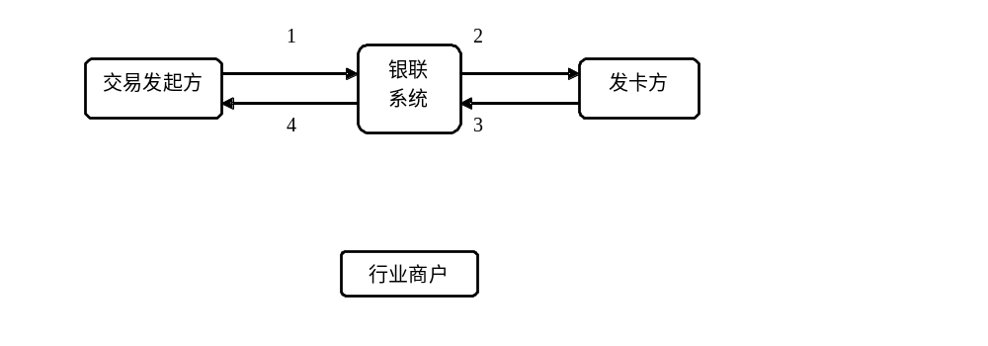
1—交易发起方向银联系统发送交易请求
2—银联系统向发卡方转发交易请求
3—发卡方向银联系统返回交易应答
4—银联系统将应答消息转发给交易发起方
        - 异常流程
若银联系统超时未收到发卡方应答，则向交易发起方返回失败，不引发冲正。
若交易发起方接收不到银联的应答，则直接向终端拒绝该交易。
      - 帐单费用查询
账单费用查询交易是指持卡人从终端、第三方机构、短信发起的待缴账单费用查询。
本交易不参与清算，本交易不引发冲正。
        - 正常流程

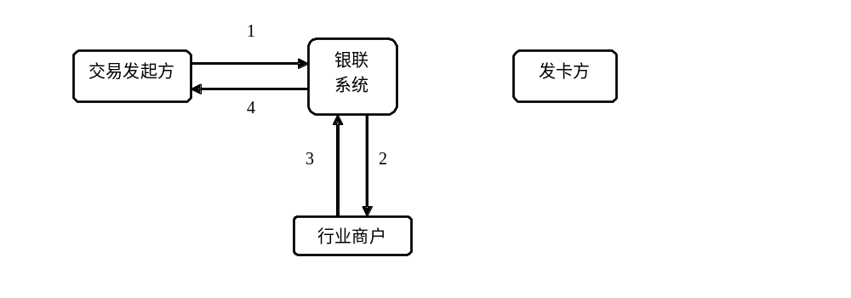
1—交易发起方向银联系统发送交易请求
2—银联系统向行业商户转发交易请求
3—行业商户向银联系统返回交易应答
4—银联系统将应答消息转发给交易发起方
        - 异常流程
若交易发起方超时未收到应答，则向终端返回失败，不引发冲正。
若银联系统超时未收到发卡方应答，则向交易发起方返回失败，不引发冲正。
      - 行业信息查询
行业信息查询交易是指持卡人从终端、第三方机构发起的行业商户特定信息的查询。
本交易不参与清算，本交易不引发冲正。
        - 正常流程
参见5.2.3.1 账单费用查询交易正常流程。
        - 异常流程
参见5.2.3.2 账单费用查询交易异常流程。
      - 银行卡账户验证
账户验证是指收单机构开展相关业务时，向发卡机构提交的用于核实持卡人辅助认证信息准确性或匹配性的电子申请，包括账户验证交易。
本交易不参与清算，本交易不引发冲正。
        - 正常流程
参见5.2.2.1银行卡余额查询交易正常流程。
        - 异常流程
参见5.2.2.2银行卡余额查询交易异常流程
    - 金融支付类交易
      - 缴费
缴费交易是指持卡人从终端、短信、第三方机构发起账单缴费。
本交易可引发冲正，需要参加清算。
        - 正常流程
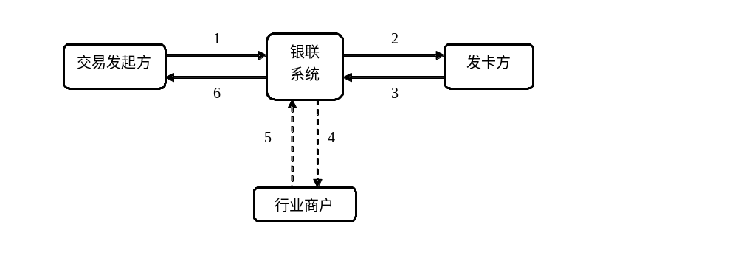
1－交易发起方将缴费交易请求发送给银联系统
2－银联系统将交易请求转发给发卡方
3－发卡方向银联系统返回交易应答
（1）发卡方应检查持卡人身份、账户有效性等关键信息，审核通过后返回查询结果应答给银联系统
（2）如果发卡方审核未通过审核或者返回应答出错（例如应答超时或者应答MAC校验出错），则拒绝该交易
（3）发卡方必须确认持卡人账户中有足够的金额，如果少于应支付金额，则拒绝该交易
4－银联系统根据行业商户信息判断是否发送行业商户进行销账，如果需要，则向行业商户发送缴费交易请求，否则直接进入步骤6
5—行业商户对指定账户进行销账，并返回缴费交易应答
6－银联系统将应答转发送给交易发起方
        - 异常流程
交易发起方和银联系统在超时未收到应答时，均可以发起冲正。
      - 缴费撤销
缴费撤销交易是指持卡人从终端、第三方机构发起缴费撤销，只用成功的交易才可以撤销。仅支持对一个清算日内的原始交易进行撤销。
本交易可引发冲正，需要参加清算。
        - 正常流程
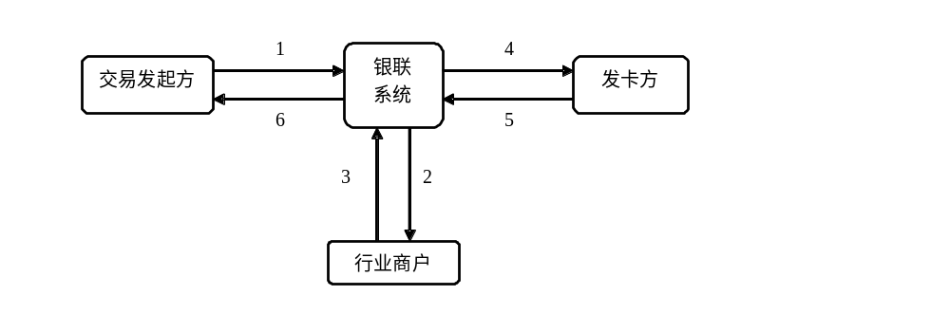
1－交易发起方将撤销缴费交易请求发送给银联系统
2－银联系统向行业商户发送撤销缴费交易请求
3—行业商户撤销指定账户进行销账，并返回缴费撤销应答
4－银联系统将撤销缴费交易请求转发给发卡方
5－发卡方向银联系统返回撤销缴费交易应答
6－银联系统将应答转发送给交易发起方
        - 异常流程
参见5.3.1.2 缴费交易异常流程。
      - 现金缴费
现金缴费是指用户使用现金支付相关的账单费用；交易发起方可以发起现金缴费交易。
本交易可引发冲正，需要参加对账。
        - 正常流程
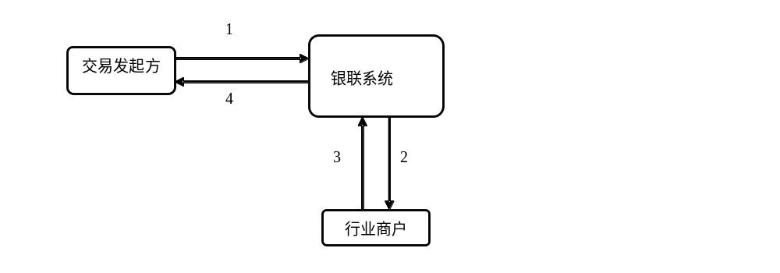
1－交易发起方将交易请求发送给银联处理系统
2—银联系统将请求消息根据约定的格式转发给行业商户
3—行业商户向银联系统返回交易应答
4－银联系统向交易发起方返回交易应答
        - 异常流程
交易发起方和银联系统在超时未收到应答时，均可以发起冲正。
      - 消费
消费交易是指从终端发起的银行卡支付交易，多渠道平台收到此交易后透传交易发起商户信息，并转发至银联转接系统，完成向发卡机构的扣款流程。
本交易可引发冲正，需要参加清算清算。

        - 正常流程
1－交易发起方将消费交易请求发送给银联系统
2－银联系统将交易请求转发给发卡方
3－发卡方向银联系统返回交易应答
（1）发卡方应检查持卡人身份、账户有效性等关键信息，审核通过后返回查询结果应答给银联系统
（2）如果发卡方审核未通过或者返回应答出错（例如应答超时或者应答MAC校验出错），则拒绝该交易
（3）发卡方必须确认持卡人账户中有足够的金额，如果少于应支付金额，则拒绝该交易
4－银联系统将应答转发送给交易发起方
注意：
（1）如果终端、渠道发起消费/消费撤销如上送48域，则消费流程为先去CUPS扣款，然后去SP销账（请求，复用缴费接口），亦可以通过流程配置，变为先去CUPS扣款，然后去SP销账（通知，复用缴费接口）；
（2）如果消费未上送48域，则流程均为仅去CUPS。
        - 异常流程
交易发起方和银联系统在超时未收到应答时，均可以发起冲正。
      - 消费撤销
消费撤销交易是指持卡人从终端发起的消费撤销，只用成功的交易才可以撤销。仅支持对一个清算日内的原始交易进行撤销。
本交易可引发冲正，需要参加清算。
        - 正常流程
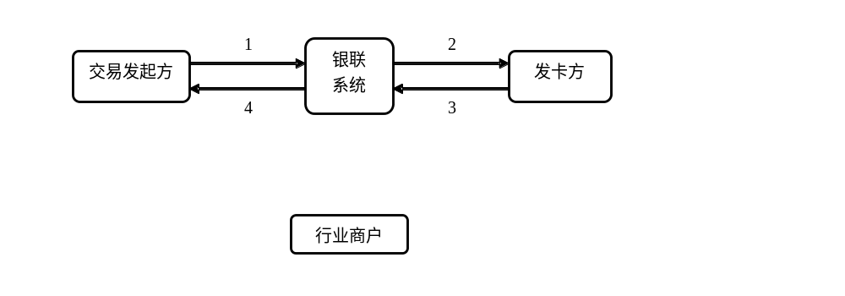
1－交易发起方将消费撤销交易请求发送给银联系统
2－银联系统将消费撤销交易请求转发给发卡方
3－发卡方向银联系统返回消费撤销交易应答
4－银联系统将应答转发送给交易发起方
注意：
（1）终端、渠道发起消费/消费撤销如上送48域，则消费流程为先去SP销账撤销（请求，复用缴费撤销接口），然后去CUPS消费撤销，亦可以通过流程配置，变为先去CUPS消费撤销，然后去SP销账撤销（通知，复用缴费撤销接口）；
（2）如果消费撤销未上送48域，则流程均为仅去CUPS。
        - 异常流程
参见5.3.1.2 消费交易异常流程。
      - 缴费退货
持卡人可从终端、第三方机构发起退货交易，退货交易是对一定时间范围内已清算扣费交易进行全额或部分金额的退货处理。
本交易无冲正，参与对帐。
        - 正常流程
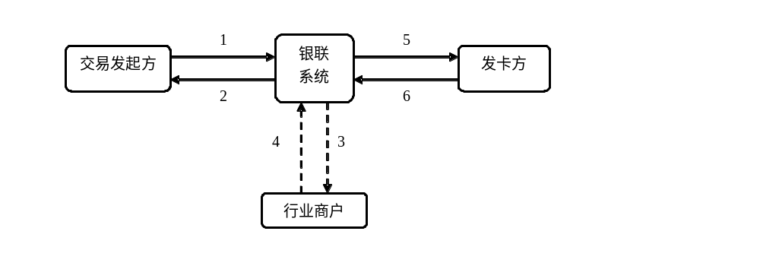
1－交易发起方将退货交易请求发送给银联系统
2-银联系统将应答转发送给交易发起方
3－银联系统根据缴费交易是否向行业商户销账，选择是否发送行业商户退货交易通知，不需要发送则进入步骤5；
4—行业商户撤销指定账户进行销账，并返回交易应答
5－银联系统将退货交易通知转发给发卡方
6－发卡方向银联系统返回交易应答
        - 异常流程
若交易发起方超时未收到退货交易应答，则向终端返回失败，不引发冲正。
      - 消费退货
指因商品退回或服务取消，将已扣款项退还持卡人原扣款账户的过程，包括全额和部分金额退货。
本交易无冲正，参与对帐。
        - 正常流程
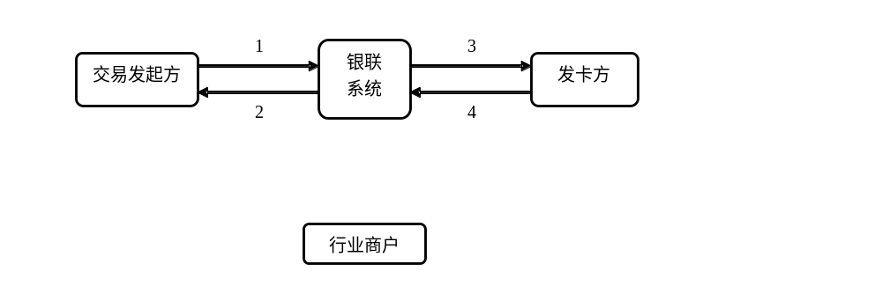
1－交易发起方将退货交易通知发送给银联系统
2－银联系统发送退货交易应答给交易发起方
3－银联系统将退货交易通知发送给发卡方
4－发卡方将应答发送给银联系统
        - 异常流程
若交易发起方超时未收到退货交易应答，则向终端返回失败，不引发冲正。
      - IC卡脱机消费通知
IC卡脱机消费通知交易是指对于终端发起的IC卡电子现金脱机交易的上送交易。多渠道平台在收到此交易后立即给予终端应答。日终多渠道平台将脱机交易以请款文件的方式送CUPS清算。
本交易无冲正，参与清算。
        - 正常流程
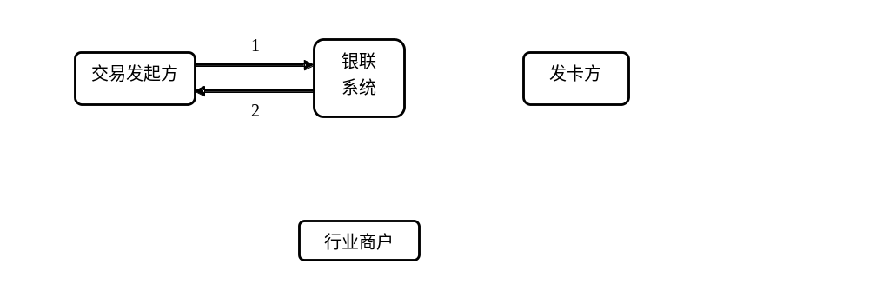
1－交易发起方将IC卡脱机消费通知发送给银联系统
2－银联系统发送IC卡脱机消费应答给交易发起方
        - 异常流程
若交易发起方超时未收到IC卡脱机消费交易通知应答，则向终端返回失败，不引发冲正。
      - 销账
销账交易是指持卡人从终端、第三方机构、短信等渠道发起的向行业商户进行扣费销账的交易。
本交易可引发冲正，本交易参与对账。
        - 正常流程
参见5.3.3.1 现金缴费正常流程。
        - 异常流程
参见5.3.3.2 现金缴费异常流程。
      - 单笔代收
代收业务是指持卡人与商户签订业务委托协议，许可商户根据协议约定，向持卡人指定账户请求并完成指定款项支付的业务。代收业务分为批量代收和实时代收，单笔代收即实时代收。
本交易可引发冲正，本交易参与清算。
        - 正常流程
参见5.3.4.1消费交易5.3.3.1 正常流程。
        - 异常流程
参见5.3.4.2消费交易异常流程。
      - 单笔代收撤销
单笔代收撤销交易是指持卡人从终端、第三方机构发起单笔代收撤销，只用成功的交易交易才可以撤销。仅支持对一个清算日内的原始交易进行撤销。
本交易可引发冲正，本交易参与清算。
        - 正常流程
参见5.3.4.1消费交易正常流程。
        - 异常流程
参见5.3.4.2消费交易异常流程。

    - 转账服务类交易
      - 转账
转账交易是指持卡人从终端、第三方机构、短信等渠道发起两张银行卡账户之间的资金转移。
转出转账交易产生冲正交易，转入转账交易产生转账确认交易。本交易参与清算。
        - 正常流程
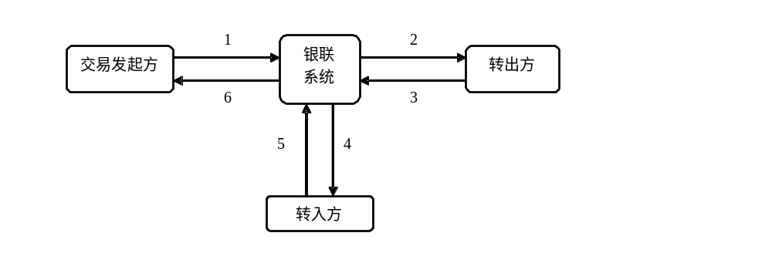
1－交易发起方向银联系统发起转账请求
2－银联系统向转出方转发转出转账请求
3－转出方向银联系统返回转出转账应答
（1）转出方应检查转出卡身份、账户有效性等关键信息，如果转出方审核未通过审核或者返回应答出错（例如应答超时或者应答MAC校验出错），则拒绝该交易
（2）转出方必须确认持卡人账户中有足够的金额，如果少于应支付金额，则拒绝该交易
4－银联系统向转入方发转入转账请求
5－转入方向银联系统返回转入转账应答
（1）转入方应检查转入卡身份、账户有效性等关键信息，如果转入方审核未通过审核或者返回应答出错（例如应答超时或者应答MAC校验出错），则拒绝该交易
（2）向转入方账户转入指定款项
6－银联系统向交易发起方返回应答
        - 异常流程
转账交易的异常处理流程参见《银行卡联网联合技术规范V2.0》关于转账交易的异常处理流程。

      - 电子现金指定账户圈存
        - 正常流程
本交易是指持卡人通过圈存终端主动发起，将预先与电子现金绑定的借记卡或信用卡中资金（或额度）划入电子现金的交易。
本交易是需经银联系统转接的请求类交易，交易流程为经过银联系统转接的请求类交易处理流程。
本交易本金不参加清算，但手续费需参加清算。
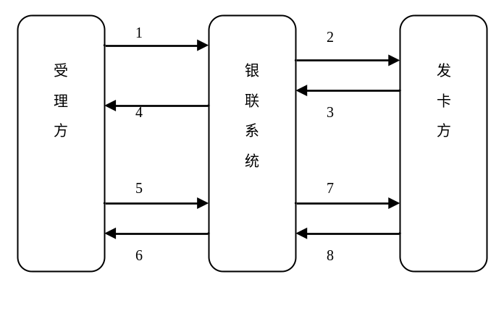
1—受理方发往银联系统的电子现金应用的指定账户圈存交易请求
2—银联系统发往发卡方的电子现金应用的指定账户圈存交易请求
3—发卡方发往银联系统的电子现金应用的指定账户圈存交易应答
4—银联系统发往受理方的电子现金应用的指定账户圈存交易应答
5—受理方发往银联系统的脚本处理结果通知，告知发卡方该笔圈存交易处理的结果
6—银联系统发往受理方的脚本处理结果通知应答
7－银联系统发往发卡方的脚本处理结果通知，告知发卡方该笔圈存交易处理的结果
8－发卡方返回银联系统的脚本处理结果通知应答
指定账户圈存交易可引发冲正通知。当脚本处理结果的发送方收不到应答时，则将脚本通知存放在存储转发队列中进行存储转发。
        - 异常流程
若圈存失败，引发冲正交易。
      - 电子现金非指定账户圈存
        - 正常流程
本交易是指持卡人通过圈存终端主动发起，将借记卡账户中资金（或信用卡的使用额度）划入电子现金的交易。通过非指定账户圈存交易，持卡人可将其任意一借记卡中的资金（或准贷记卡账户余额、贷记卡预借现金额度）划入到电子现金中。
本交易的本金和手续费都需要参与清算。手续费采用日终清算的方式计算和划拨。
正常交易的处理流程如下，其中转出方为银行卡账户行，转入方为PBOC借贷记标准的电子现金账户行：
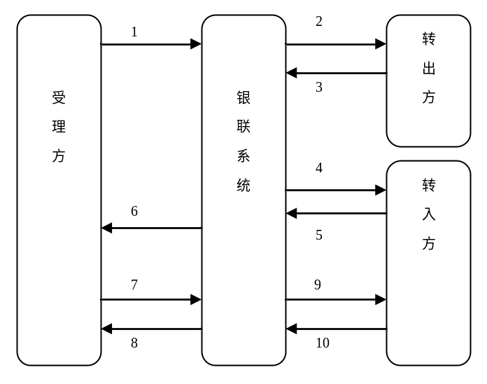
1－受理方发往银联系统的电子现金非指定账户转账圈存请求报文
2－银联系统发往转出方的电子现金非指定账户转出圈存请求报文
3－转出方发往银联系统的电子现金非指定账户转出圈存应答报文
4－银联系统发往转入方的电子现金非指定账户转入圈存请求报文
5－转入方发往银联系统的电子现金非指定账户转入圈存应答报文
6－银联系统发往受理方的电子现金非指定账户转账圈存应答报文
7－受理方发往银联系统的脚本处理结果通知，告知转入方该笔圈存交易处理的结果
8—银联系统发往受理方的脚本处理结果通知应答
9－银联系统发往发卡方的脚本处理结果通知，告知转入方该笔圈存交易处理的结果
10－发卡方返回银联系统的脚本处理结果通知应答
非指定账户圈存交易可引发冲正通知。当脚本处理结果的发送方收不到应答时，则将脚本通知存放在存储转发队列中进行存储转发。
        - 异常流程
若圈存失败，则引发冲正交易。
      - 现金充值
现金充值业务指由受理方终端发起的以现金方式向IC卡充值的交易。该交易可引发冲正通知。产生冲正的条件及流程同一般交易。
        - 本交易可引发冲正，本交易参与清算。正常流程
参见5.3.4.1消费交易正常流程。
        - 异常流程
参见5.3.4.2消费交易异常流程。
      - 现金充值撤销
本交易用于操作不当的原因，对持卡人已经成功的现金充值交易于当日主动发起的对现金充值交易的取消。现金充值撤销交易必须是对原充值交易的全额撤销。
该交易可引发冲正通知，产生冲正的条件及流程同一般交易。
本交易可引发冲正，本交易参与清算。
        - 正常流程
参见5.3.4.1消费交易正常流程。
        - 异常流程
参见5.3.4.2消费交易异常流程。

    - 网络管理类交易
本节主要定义了交易发起方和行业商户与银联系统之间的网络管理类交易，用于交易发起方或行业商户向银联系统入网签到、签退和申请工作密钥。银联系统的直联终端采用终端签到方式获取工作密钥；渠道接入机构和行业商户可以采用签到或申请重置密钥方式获取工作密钥。
      - 签到
终端签到采用联机方式进行。
签到交易不引发冲正。
        - 正常流程
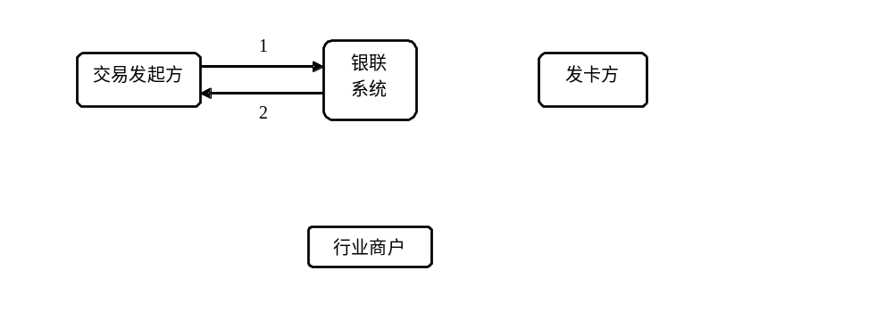
1－交易发起方向银联系统发起交易请求
2－银联系统检查签到请求的合法性，返回包含密钥信息的应答
        - 异常流程
当交易发起方接收不到银联的应答时，则视为交易失败，不引发冲正。
      - 申请重置密钥
交易发起方可以通过申请重置密钥报文进行密钥更新。若银联系统收到交易发起方的申请后，立即应答，接着银联系统将发送5.5.3 密钥重置请求交易，将密钥信息发送至交易发起方。
本交易不引发冲正。
        - 正常流程
1－交易发起方向银联系统发起申请重置密钥请求
2－银联系统检查申请重置密钥请求的合法性，返回应答
        - 异常流程
当交易发起方接收不到银联的应答时，则视为交易失败，不引发冲正。
      - 密钥重置请求
银联系统发送给交易发起方的密钥重置请求，用于进行交易发起方与银联系统的密钥同步。
本交易不引发冲正。
        - 正常流程
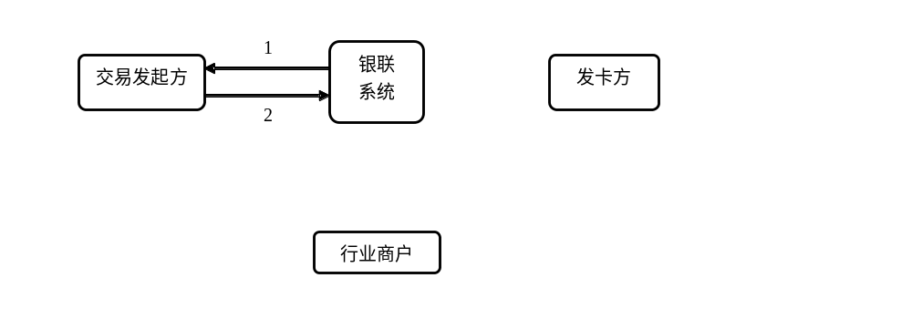
1－银联系统向交易发起方发起密钥重置请求，向发起方发送密钥信息
2－交易发起方重置密钥，返回重置密钥状态
        - 异常流程
当银联接收不到交易发起方的应答时，直接拒绝该交易。
      - 线路测试
指商户进行网络连通测试。
本交易不引发冲正。
        - 正常流程
1－银联系统向交易发起方发起线路测试请求
2－交易发起方返回测试结果
        - 异常流程
当银联接收不到交易发起方的应答时，直接拒绝该交易。
      - IC卡公钥/参数下载查询
指终端在IC卡公钥/参数下载之前，向多渠道平台发起的IC卡公钥参数个数的查询通知报文。
本交易不引发冲正。
        - 正常流程
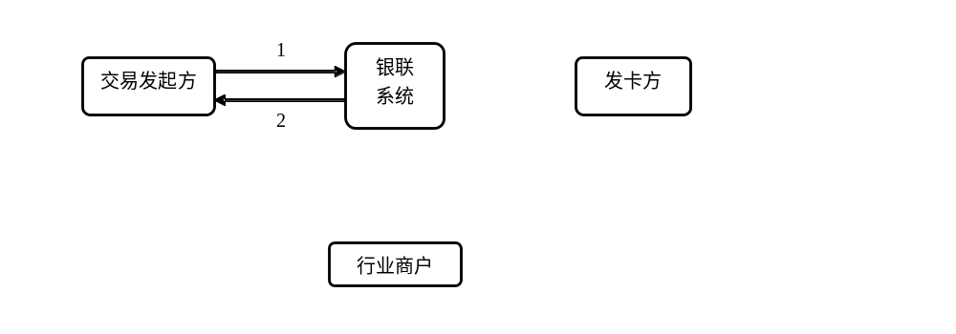
1－银联系统向交易发起方发起下载查询请求
2－交易发起方返回查询结果
        - 异常流程
当交易发起方接收不到交易发起方的应答时，直接拒绝该交易。
      - IC卡公钥/参数下载
指终端向多渠道平台发起的IC卡公钥/参数下载报文。
        - 正常流程
参见5.5.5.1 IC卡公钥/参数下载正常流程。
        - 异常流程
参见5.5.5.2 IC卡公钥/参数下载异常流程。
      - IC卡公钥/参数下载结束
指终端将全部公钥/参数信息下载完成之后，向多渠道平台发起的IC卡公钥/参数下载结束报文。
        - 正常流程
参见5.5.5.1 IC卡公钥/参数下载正常流程。
        - 异常流程
参见5.5.5.2 IC卡公钥/参数下载异常流程。
    - 辅助服务类交易
      - 票据打印
用户可以使用该交易打印其相应的费用票据。交易发起方（终端或渠道等）可以发起票据打印交易。
本交易会引发冲正。本交易参与清算。
        - 正常流程
参见5.3.3.1 现金缴费正常流程。
        - 异常流程
参见5.3.3.2 现金缴费异常流程。
      - 银行卡账户验证
用于核对用户指定账户的相关信息；交易发起方（终端或渠道等）可以发起账户验证交易。
该交易不引发冲正。不参与清算。
        - 正常流程
参见5.2.2.1 银行卡余额查询正常流程。
        - 异常流程
参见5.2.2.2 银行卡余额查询异常流程。

    - 冲正交易
        - 正常流程
对于报文类型为“0100”、“0200”的请求，除转账、查询类等交易请求外，当接入端、多渠道平台在限定时间内接收不到对交易请求报文的应答时，必须产生冲正通知。当多渠道平台不能将交易的成功应答转发给接入端时，也必须产生冲正通知。
当多渠道平台接收到接入端冲正通知或行业机构收到多渠道平台的冲正时，必须立即予以应答，如果原始交易是成功交易，则先将原始交易置为“已被冲正的交易”，然后再向后一个机构（其将原始交易送往的机构）发送冲正通知。
        - 异常流程
当冲正通知的发送方收不到应答时，进行存储转发。但不能跨清算日发送冲正。
冲正通知不允许跨越清算日。
    - 联机交易的超时限定
联机交易的超时限定参见下表：
节点 | 超时设定(秒)
交易发起方 | 60
银联系统-行业商户 | 45
1、交易发起方的超时限定：
交易发起方以自身系统时间来计算计时开始和计时结束。
交易发起方的超时检查时间控制段为：从交易发起方向银联系统发送报文开始，到交易发起方收到银联系统的应答报文为止。
2、银联系统与行业商户之间的超时限定：
银联系统以自身系统时间来计算计时开始和计时结束。
银联系统的超时检查时间控制段为：从银联系统向行业商户发送报文开始，到银联系统收到行业商户的应答报文为止。
  - 批量交易处理流程
除支持基于8583报文的联机交易，公共支付业务还支持基于文件的批量交易。
多渠道平台支持商户定期（按日、按月）发送的批量代扣文件。
    - 正常处理流程

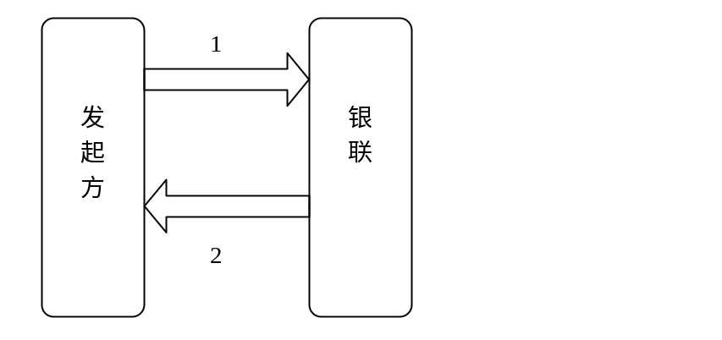
1－发起方向银联系统发送批量交易请求文件
2－银联系统向发起方返回批量交易应答文件
    - 异常处理流程
1、如果在第1步，银联通过文件名判断收到了发起方发送的重复的请求文件，则以第一次收到的为准，对后续重复收到的请求文件直接丢弃；
2、如果在第2步，发起方通过文件名判断收到了银联发送的重复的反馈文件，则以第一次收到的为准，对后续重复收到的应答文件直接丢弃；

  - 托管数据文件处理流程
主要定义了行业商户发送银联系统的托管数据文件装载流程。
    - 正常处理流程
1－发起方向银联系统发送托管数据装载请求文件
2－银联系统向发起方返回托管数据应答文件
    - 异常处理流程
1、如果在第1步，银联通过文件名判断收到了发起方发送的重复的请求文件，则以第一次收到的为准，对后续重复收到的请求文件直接丢弃；
2、如果在第2步，发起方通过文件名判断收到了银联发送的重复的反馈文件，则以第一次收到的为准，对后续重复收到的应答文件直接丢弃；
  - 行业商户对账文件处理流程
银联系统日终生成与行业商户的对账文件，与行业商户的对账应以银联系统清算流水记录为准。
行业商户通过登录银联文件收发子系统对应文件的ftp，收取文件。
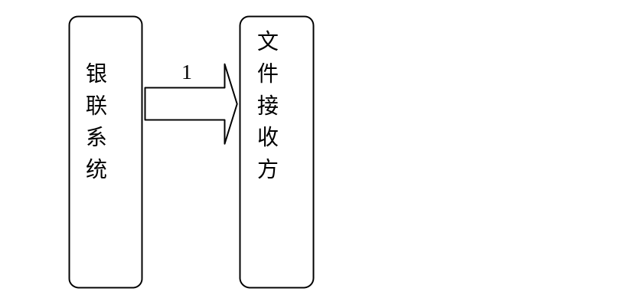
1－银联系统发送给行业商户的对账文件。
  - 清算处理说明
遵循《银行卡联网联合技术规范V2.0》的定义，多渠道业务不产生单独的清算处理。
  - 差错处理说明
银联系统的差错处理遵循业务规则的定义，其技术处理模式遵循《银行卡联网联合技术规范V2.0》的定义。

